**浙江诺尔康神经电子科技股份有限公司**

**公司简介**

浙江诺尔康神经电子科技股份有限公司成立于2006年，是一家致力于成为世界领先的神经电子产品供应商的高科技企业。公司总部和生产基地位于中国杭州，研发中心位于美国加利福尼亚州。主要从事多通道人工电子耳蜗系统、高清晰人工视觉系统、人体平衡植入装置、偏瘫及全瘫类疾病的电子刺激康复装置、心脏起搏器/除颤器等神经电子产品的研发、生产及销售，产品主要服务于重度及极重度耳聋患者、盲人及偏瘫及全瘫的残疾人。

2012年9月，诺尔康荣登由美国红鲱鱼评级机构评选出的亚洲100强最具创新企业，两个月后，诺尔康再次荣登由该机构评选出的世界100强最具创新企业。2014年12月,诺尔康获得浙江省政府认可，成立浙江诺尔康神经刺激科学重点企业研究院。2015年诺尔康获得第四届中国创新创业大赛生物医疗行业第一名。

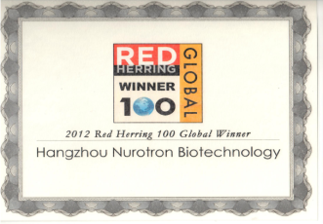

诺尔康获得由美国红鲱鱼评选出的世界100强最具创新企业

2011年诺尔康公司获得国家食品药品监督管理局颁发人工电子耳蜗系统注册证。诺尔康成为了中国第一家规模性上市销售人工耳蜗的公司，更打破欧美技术垄断，成为世界上继美国、澳大利亚、奥地利之后的第四家人工耳蜗公司。目前诺尔康在中国市场的占有率每年稳步上升，从2013年的15%到2015年的28%。诺尔康已经逐步成为中国市场最大的人工耳蜗零售供应商，相继进入浙江、河南、海南等省份医保及新农合政策支持范围，为广大中国聋哑人谋福利。近两年，诺尔康公司产品也陆续进入了印度、埃及、泰国、德国、英国、西班牙、哥伦比亚、希腊等国家，为中国创造正名。

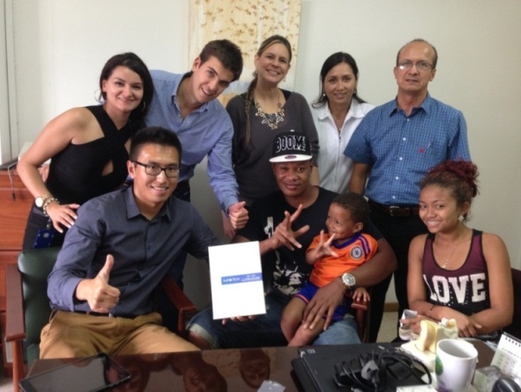

哥伦比亚第一例植入者顺利开机

诺尔康公司目前的研发团队由中外神经电子工程学相关领域的领先人才组成，集中了一大批神经电子领域最杰出的科学家为代表的相关专业顶尖人才，包括美国加州大学尔湾分校曾凡刚教授，美国加州大学洛杉矶分校付前杰教授，美国南加州大学教授Robert Shannon，美国加州大学旧金山分校Steve Rebscher教授等世界顶级专家，他们的专业覆盖了神经电子技术所必须的相关科学，包括神经电子学、声学、光学、神经医学、信号处理、集成电路、电机设计、激光封装等。

通过引进国内外高层次人才，诺尔康雄心勃勃，有意将公司打造成为世界级的神经电子医疗公司。公司将投资1.2亿元人民币构建神经电子产业集群。最终将实现：研发——生产制造——品质控制评价体系——销售——手术医生培训——术后听力语言康复培训——建立人工耳蜗专科医院——促成成立聋人康复学校和普通学校合作的示范学校的整体链式产业园区。还将建成新一代人工耳蜗系统、人体平衡植入装置、偏瘫及全瘫类疾病的电子刺激康复装置、实用型高清晰人工视觉系统、心脏起搏器/除颤器等神经电子产品的研发平台。

**产品介绍**

一块不到一元硬币大小的超薄圆片，成了众多耳聋患者的福音。诺尔康CS-10A高强度钛金植入体是世界上拥有最多电极数目的人工耳蜗植入体：

最佳的设计

电极基部独特设计，在植入的过程中，保证电极触电面向蜗轴，电极适合圆窗入路，适合各种类型的耳蜗插入，比如骨化耳蜗、畸形耳蜗和共腔耳蜗等；

最少的损伤

软性电极，减少对蜗内结构的创伤，从而最大可能保存残余听力；

最小的体积

磨骨体积小，只有0.44cc，确保婴幼儿植入和手术的快捷及安全；

最强的壳体

高强度钛金壳体，牢固可靠，耐撞击，密封性强，无泄漏；

最多的电极

同行业产品中，诺尔康电极数目最多（24+2），有效增加听声分辨率，提供完美的声音细节

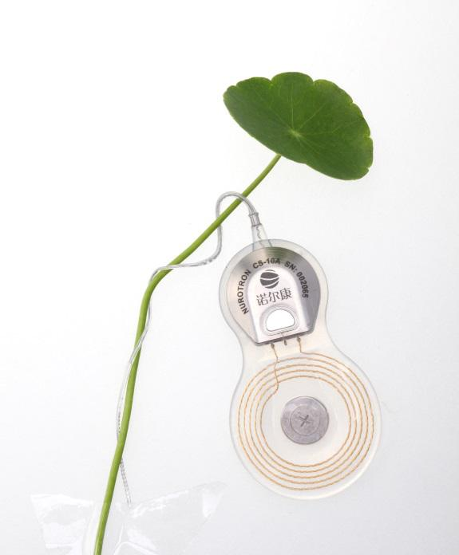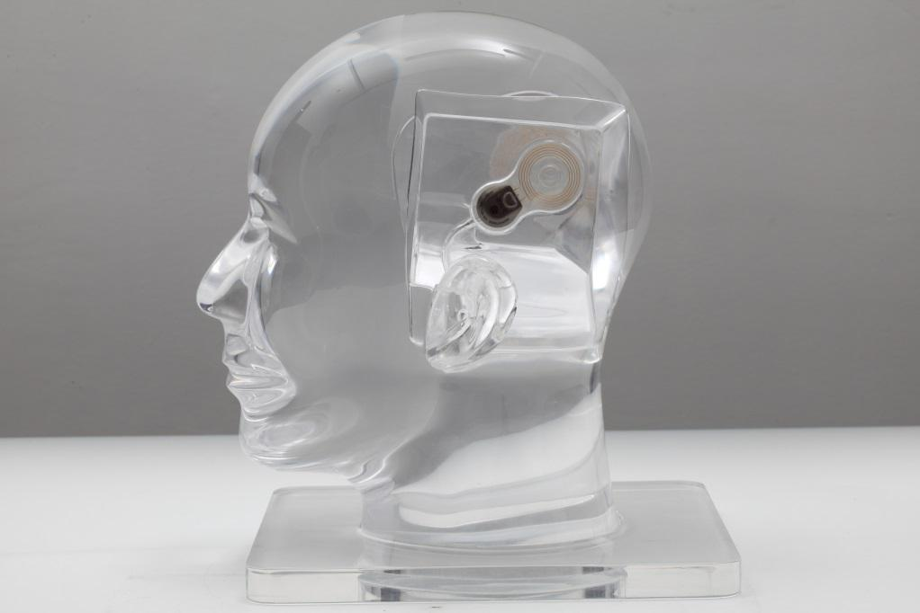

如果说植入体是传送者，那言语处理器便是收集者和处理者。麦克风收集声音，言语处理器具有将收集到的声音编码和数字化的功能，是人工耳蜗不可缺少的部分。诺尔康NSP-60B及NSP-60C言语处理器以完美的人体工学设计以及体贴的体佩式和耳背式两种不同佩戴方式，在领先的品质技术外，更展现出细腻体贴的人性关怀。

